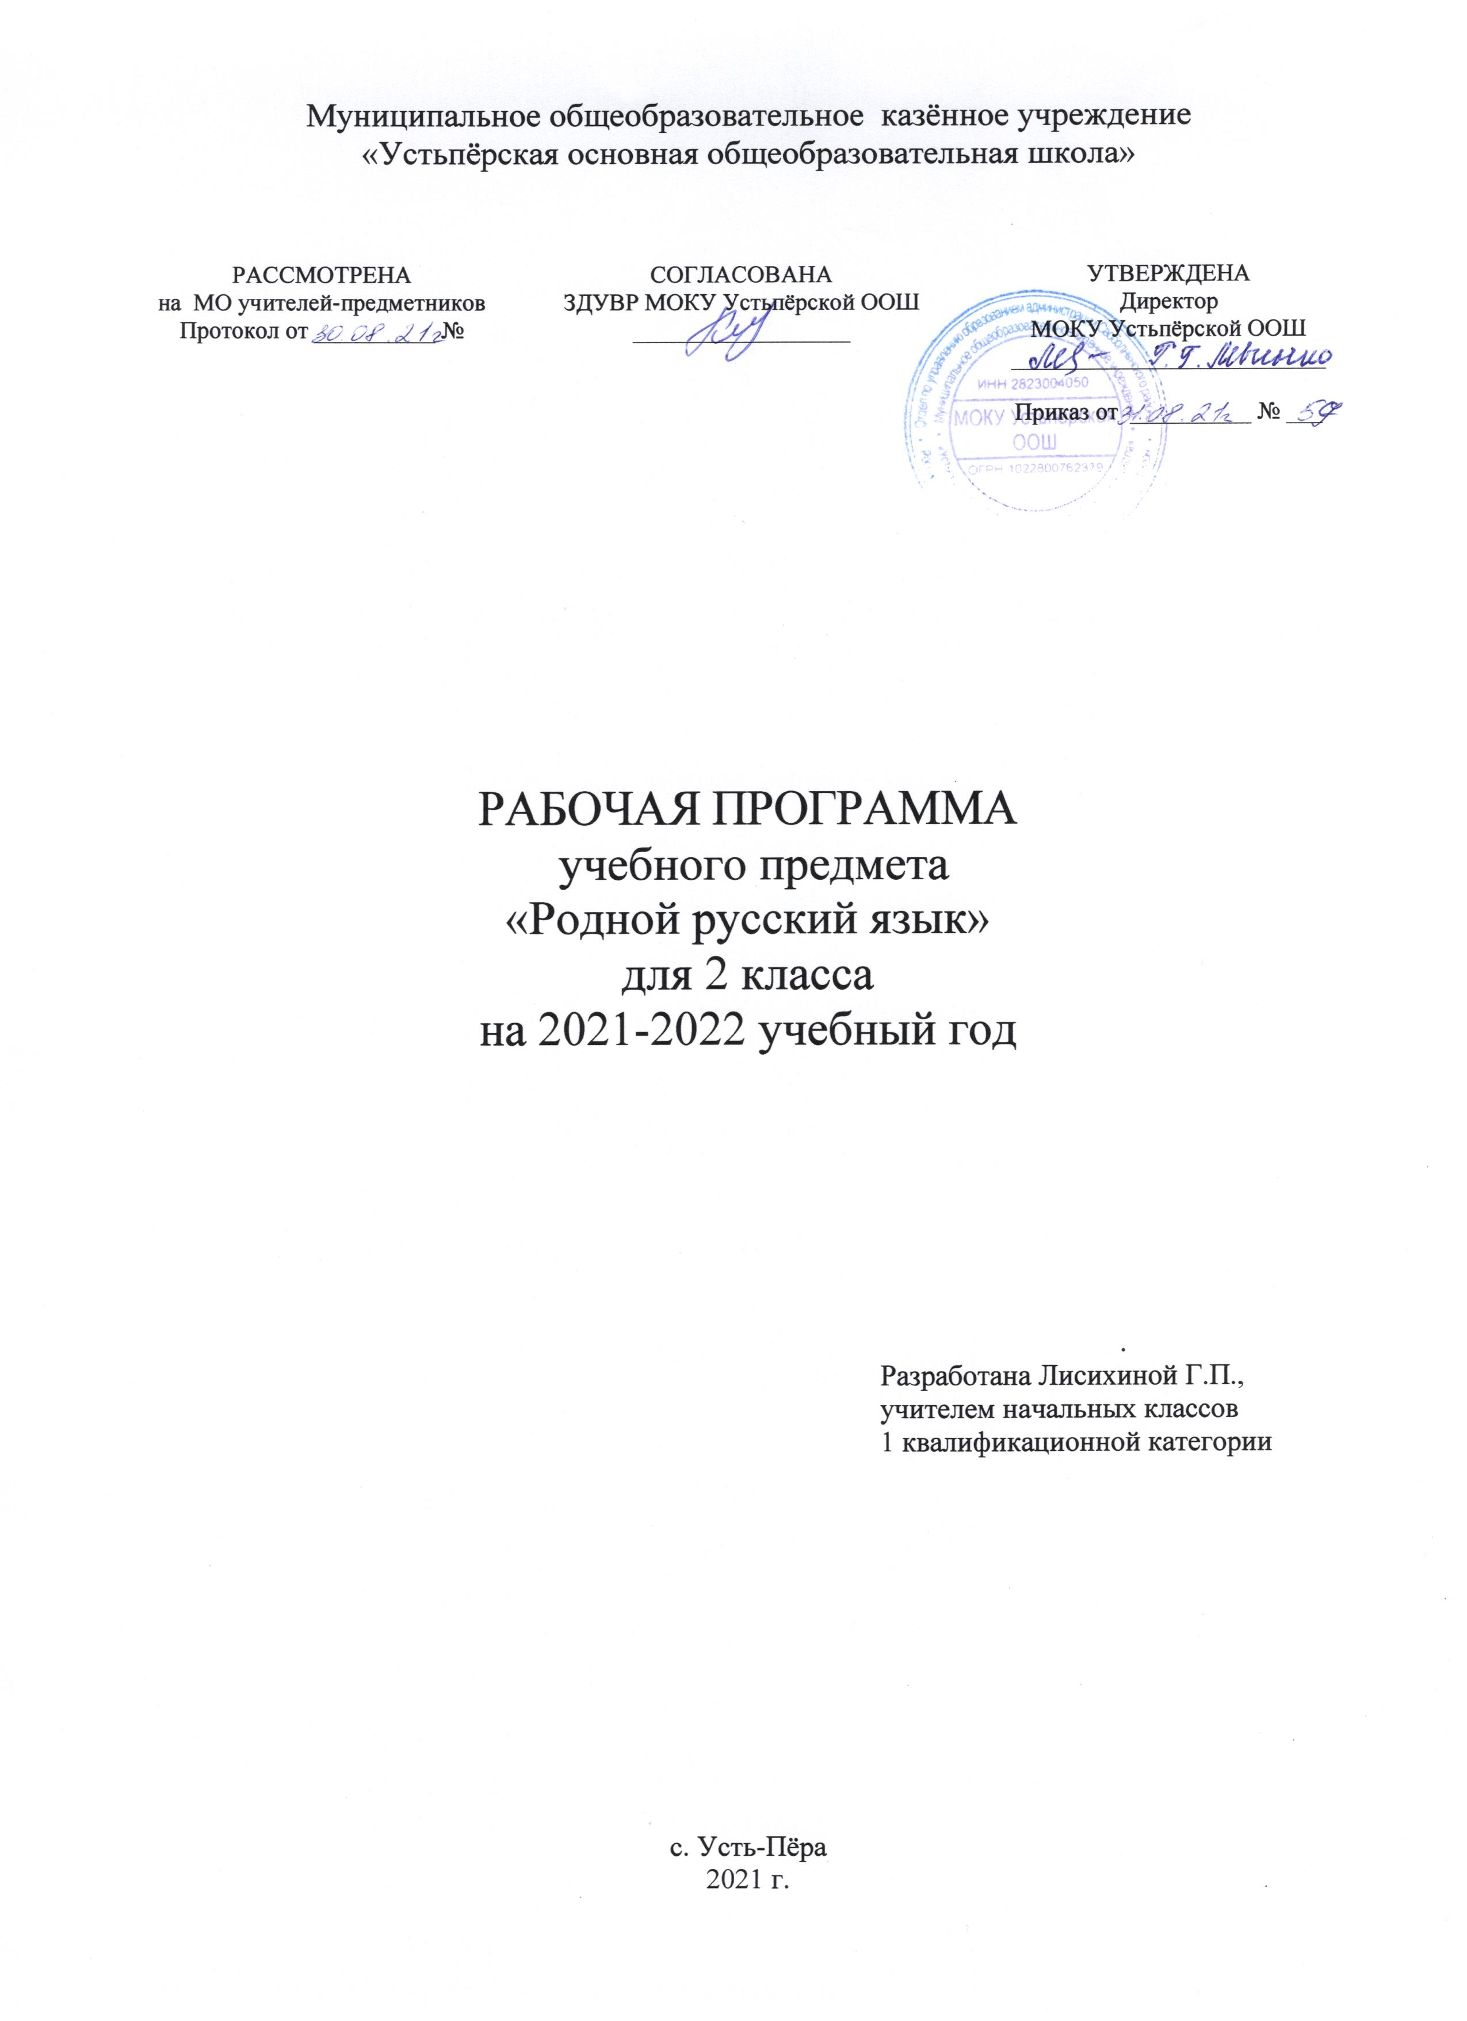

ПОЯСНИТЕЛЬНАЯ ЗАПИСКА

Программа разработана на основе примерной программы по учебному предмету «Русский родной язык» для образовательных организаций, реализующих программы начального общего образования, О.М.Александровой, Л.А.Вербицкой, С.И.Богданова и др.
В соответствии с учебным планом школы на изучение родного языка во 2 классе отводится 7 ч в год (0,2 ч в неделю, 34 учебные недели), поэтому количество часов примерной программы сокращено по разделам согласно таблице:

№ | Тема раздела | Количество часов примерной программы | Количество часов
1 | Русский язык: прошлое и настоящее | 25 | 2
2 | Язык в действии | 15 | 2
3 | Секреты речи и текста | 25 | 3
4 | Резерв учебного времени | 3 | 0
 | Итого | 68 | 7

Учебно-методический комплект:
- Примерная программа по учебному предмету «Русский родной язык» для образовательных организаций, реализующих программы начального общего образования, О.М.Александровой, Л.А.Вербицкой, С.И.Богданова и др.
- Учебник: Л.Ф.Климанова, Т.В.Бабушкина «Русский язык. Учебник. 2 класс. В 2 ч.» М.: «Просвещение», 2018 г

ПЛАНИРУЕМЫЕ РЕЗУЛЬТАТЫ
ОСВОЕНИЯ УЧЕБНОГО ПРЕДМЕТА
Изучение предмета «Русский родной язык» в 2-м классе должно обеспечивать достижение предметных результатов освоения курса в соответствии с требованиями федерального государственного образовательного стандарта начального общего образования. Система планируемых результатов дает представление о том, какими именно учебными действиями в отношении знаний, умений, навыков по курсу русского родного языка, а также личностными, познавательными, регулятивными и коммуникативными учебными действиями овладеют обучающиеся в ходе освоения содержания учебного предмета «Русский родной язык» в 2-м классе.
Предметные результаты изучения учебного предмета «Русский родной язык» на уровне начального общего образования ориентированы на применение знаний, умений и навыков в учебных ситуациях и реальных жизненных условиях.
В конце первого года изучения курса русского родного языка в начальной школе обучающийся
при реализации содержательной линии «Русский язык: прошлое и настоящее» научится:
• распознавать слова, обозначающие предметы традиционного русского быта (дом, одежда), понимать значение устаревших слов по указанной тематике;
• использовать словарные статьи учебника для определения лексического значения слова;
• понимать значение русских пословиц и поговорок, связанных с изученными темами;

при реализации содержательной линии «Язык в действии» научится:
• произносить слова с правильным ударением (в рамках изученного);
• осознавать смыслоразличительную роль ударения;

при реализации содержательной линии «Секреты речи и текста» научится:
• различать этикетные формы обращения в официальной и неофициальной речевой ситуации;
• владеть правилами корректного речевого поведения в ходе диалога;
• использовать в речи языковые средства для свободного выражения мыслей и чувств на родном языке адекватно ситуации общения;
• владеть различными приемами слушания научно-познавательных и художественных текстов об истории языка и культуре русского народа;
• анализировать информацию прочитанного и прослушанного текста: выделять в нем наиболее существенные факты.
СОДЕРЖАНИЕ УЧЕБНОГО ПРЕДМЕТА
Раздел 1. Русский язык: прошлое и настоящее
Слова, называющие игры, забавы, игрушки (например, городки, салочки, салазки, санки, волчок, свистулька).
Слова, называющие предметы традиционного русского быта: 1) слова, называющие домашнюю утварь и орудия труда (например, ухват, ушат, ступа, плошка, крынка, ковш, решето, веретено, серп, коса, плуг); 2) слова, называющие то, что ели в старину (например, тюря, полба, каша, щи, похлёбка, бублик, ватрушка калач, коврижки): какие из них сохранились до нашего времени; 3) слова, называющие то, во что раньше одевались дети (например, шубейка, тулуп, шапка, валенки, сарафан, рубаха, лапти).
Пословицы, поговорки, фразеологизмы, возникновение которых связано с предметами и явлениями традиционного русского быта: игры, утварь, орудия труда, еда, одежда (например, каши не сваришь, ни за какие коврижки). Сравнение русских пословиц и поговорок с пословицами и поговорками других народов. Сравнение фразеологизмов, имеющих в разных языках общий смысл, но различную образную форму (например, ехать в Тулу со своим самоваром (рус.); ехать в лес с дровами (тат.).
Проектное задание: «Почему это так называется?».
Раздел 2. Язык в действии
Как правильно произносить слова (пропедевтическая работа по предупреждению ошибок в произношении слов в речи).
Смыслоразличительная роль ударения. Наблюдение за изменением места ударения в поэтическом тексте. Работа со словарем ударений.
Практическая работа: «Слушаем и учимся читать фрагменты стихов и сказок, в которых есть слова с необычным произношением и ударением».
Разные способы толкования значения слов. Наблюдение за сочетаемостью слов.
Совершенствование орфографических навыков.
Раздел 3. Секреты речи и текста
Приемы общения: убеждение, уговаривание, просьба, похвала и др., сохранение инициативы в диалоге, уклонение от инициативы, завершение диалога и др. (например, как правильно выразить несогласие; как убедить товарища).
Особенности русского речевого этикета. Устойчивые этикетные выражения в учебно-научной коммуникации: формы обращения; использование обращения ты и вы.
Устный ответ как жанр монологической устной учебно-научной речи. Различные виды ответов: развернутый ответ, ответ-добавление (на практическом уровне).
Связь предложений в тексте. Практическое овладение средствами связи: лексический повтор, местоименный повтор.
Создание текстов-повествований: заметки о посещении музеев; повествование об участии в народных праздниках.
Создание текста: развёрнутое толкование значения слова.

ТЕМАТИЧЕСКОЕ ПЛАНИРОВАНИЕ

№ | Тема раздела | Количество часов
1 | Русский язык: прошлое и настоящее | 2
2 | Язык в действии | 2
3 | Секреты речи и текста | 3
 | Итого | 7

КАЛЕНДАРНО-ТЕМАТИЧЕСКИЙ ПЛАН

№ урока | Название темы урока | Основное содержание обучения | Характеристика основных видов деятельности учащихся | Ресурсы урока | Дата
 |  |  |  |  | План | Факт
1 | Русский язык: прошлое и настоящее | Слова, называющие игры, забавы, игрушки | Различать слова, называющие игры, забавы, игрушки, предметы традиционного русского быта. Объяснять значение фразеологических оборотов, отражающих русскую культуру, | Презентация
2 | Русский язык: прошлое и настоящее | Слова, называющие предметы традиционного русского быта |  | Презентация
3 | Язык в действии | Как правильно произносить слова. Смыслоразличительная роль ударения. Наблюдение за изменением места ударения в поэтическом тексте. Работа со словарем ударений | Объяснять роль ударения в слове, ставить ударение, находить ударный и безударные слоги. Уметь ставить ударение в слове. Работать с орфоэпическим словарём, объяснять его назначение. | Презентация
4 | Язык в действии | Разные способы толкования значения слов. Наблюдение за сочетаемостью слов. Совершенствование орфографических навыков |  | Презентация
5 | Секреты речи и текста | Приемы общения: убеждение, уговаривание, просьба, похвала и др., сохранение инициативы в диалоге, уклонение от инициативы, завершение диалога | Употреблять этикетные слова в общении. Уметь вести диалог, поддерживать разговор вопросами и репликами. Различать цели общения: сообщить, спросить приказать воздействовать, передать, поделиться чувствами. Уметь просить, переспросить, уточнить, задать уточняющие вопросы. Анализировать, сопоставлять способы общения в зависимости от ролевых отношений партнёров (взрослый — ребёнок). Выделять в речи слова и предложения как средства общения. Наблюдать за мелодикой, темпом речи, силой голоса, изменять их в зависимости от речевой задачи. Обдумывать и планировать ответ, отбирать слова и выражения в зависимости от учебной задачи: объяснить, сообщить, убедить. Контролировать свою речь в процессе общения. Соблюдать правила общения: проявлять к собеседнику внимание, терпение. Проявлять уважение к чужому мнению, опираться на морально-этические нормы в процессе общения. Понимать значение вежливого стиля общения, объяснять смысл слов: приветствие, обращение извинение. | Презентация
6 | Секреты речи и текста | Устный ответ как жанр монологической устной учебно-научной речи. Различные виды ответов: развернутый ответ, ответ-добавление (на практическом уровне) |  | Презентация
7 | Секреты речи и текста | Связь предложений в тексте. Практическое овладение средствами связи: лексический повтор, местоименный повтор. Создание текстов |  | Презентация

